**Ein Bild, das Text, ClipArt enthält.
Thunder Games**

Universität Paderborn

Warburger Straße 100

33098 Paderborn

[swtpra10@lists.upb.de](mailto:swtpra10@lists.upb.de)

Teamleiter: Michael Albrecht

[micalb@mail.upb.de](mailto:micalb@mail.upb.de)

**Fachgruppe Softwaretechnik**

z.H. Prof. Dr. Eric Bodden

Heinz-Nixdorf-Institut

Fakultät für Elektrotechnik, Informatik und Mathematik

Fürstenallee 11

33102 Paderborn

Paderborn, 29.10.2021

**Angebot:** Entwicklung eines digitalen Maulwurf Company-Spiels

Sehr geehrter Herr Prof. Dr. Eric Bodden,

vielen Dank für Ihre Anfrage zur Erstellung einer digitalen Umsetzung des Maulwurf Company-Spiels vom 27.10.2021. Wir sind ein junges und sehr motiviertes Entwicklerteam mit dem Namen „Thunder Games“, bestehend aus 12 Personen und haben uns auf die Entwicklung bekannter Brettspiele als Softwareversion spezialisiert.

In Bezug auf Ihre bereitgestellte Product Vision (Version 1.0.1) freuen wir uns, Ihnen folgendes Angebot unterbreiten zu können:

Wir bieten Ihnen eine auf Ihre speziellen Wünsche angepasste, softwarebasierte Variante des Spieleklassikers „Maulwurf-Company“, die unter Windows, Mac OS X, Ubuntu (mit mindestens Java SE 11) und Android (Version 5.0.1 - API-Level 21 und höher) lauffähig ist. Darin ist eine Multiplayer-Funktion und ein Turniermodus enthalten, durch die den Benutzern ein attraktives und vernetztes Community-Erlebnis geboten wird. Für ein angenehmes Spielerlebnis lassen sich alle Spielfunktionen über eine ansprechende Benutzeroberfläche steuern.

Unser Spiel bietet individuell konfigurierbare Spielrunden, an denen die User als Zuschauer, Spieler oder Ausrichter teilnehmen können. Spielrunden lassen sich sowohl im lokalen Netzwerk als auch im Internet austragen. Für ein noch spannenderes Spielerlebnis ist zusätzlich ein KI-Spieler enthalten, der als eigenständiger Gegenspieler ausgewählt werden kann.

Damit Sie die Software in Zukunft erweitern oder verändern können, ist in unserem Produkt der vollständige Quellcode mit ausführlicher Dokumentation enthalten.

Wir rechnen mit einem Gesamtaufwand von **1980 Stunden** und einem Kostenaufwand von **178.200€**. Wie gewünscht werden wir Ihnen das fertige Spiel bis **Freitag, den 28. Januar 2022** ausliefern und an einem Termin Ihrer Wahl zwischen dem 1. Februar und dem 4. Februar ausführlich und abschließend präsentieren.

Für eine Übersicht unserer Leistungen finden Sie im Anhang an dieses Schreiben die Projektplanung mit vorgesehenen Sprints, sowie eine detaillierte Aufwandseinschätzung und Beschreibung des Projektplans.

Bei Rückfragen oder Unklarheiten bezüglich des Angebots stehen wir Ihnen gerne zur Verfügung.

Wir freuen uns auf die Zusammenarbeit.

Mit freundlichen Grüßen

Michael Albrecht

Product Owner

**Aufwandseinschätzung**

|  |  |  |  |  |
| --- | --- | --- | --- | --- |
| **Projektzeitraum in Wochen** | | | | 12,00 |
| **Leistungen** | | | | |
|  | **Für die Leistungen nach Zeitaufwand gilt folgender Stundensatz inklusive Nebenkosten pro Mitarbeiter** | | | 90,00 € |
| **Anzahl** | **Bezeichnung** | **Wochenstunden** |  |
| 3,00 | Arbeitsaufwand SoPra Mitarbeiter | 10,00 | 30,00 |
| 9,00 | Arbeitsaufwand SWTPra Mitarbeiter | 15,00 | 135,00 |
| Summe pro Woche | | 165,00 | 14.850,00 € |
| **Summe Projektzeitraum (12 Wochen)** | | **1980,00** | **178.200,00 €** |
| **Gesamtsumme** | | | | **178.200,00 €** |

**Sprintplanung**

Die Sprints beginnen am Donnerstag, den 11. November 2021. Wir rechnen im Projektplan mit einer gesamten Entwicklungsdauer von rund 12 Wochen, aufgeteilt auf insgesamt fünf Sprinteinheiten. Jeder einzelne Sprint soll zwei Wochen dauern. So ist es uns möglich flexibel auf unvorhergesehene Ereignisse und Schwierigkeiten in der Entwicklung reagieren zu können. Für den Entwurf und die Planung der weiteren Entwicklung haben wir ebenfalls zwei Wochen eingeplant.

Während der Sprints setzen wir auf Pair-Programming. Wir werden sechs Teams mit jeweils zwei Programmierer/-innen einsetzen. Anders als im Scrum-Prozess vorgesehen, werden wir keine Daily-Scrum Meetings halten. Unsere Entwicklerteams werden untereinander jedoch stets im Austausch sein und auch flexibel Treffen ansetzen können, um Probleme zeitnah zu lösen.

Das Gantt-Diagramm (siehe Seite 3) dient als grobe Planungsübersicht des Entwicklungsprozesses und der Organisation des Product-Backlogs. Während die Rauten Meilensteine markieren, markieren die blauen Felder die Dauer eines Sprints und die gestrichelten Felder die für den Entwurf und die Entwicklung von Inhalten.

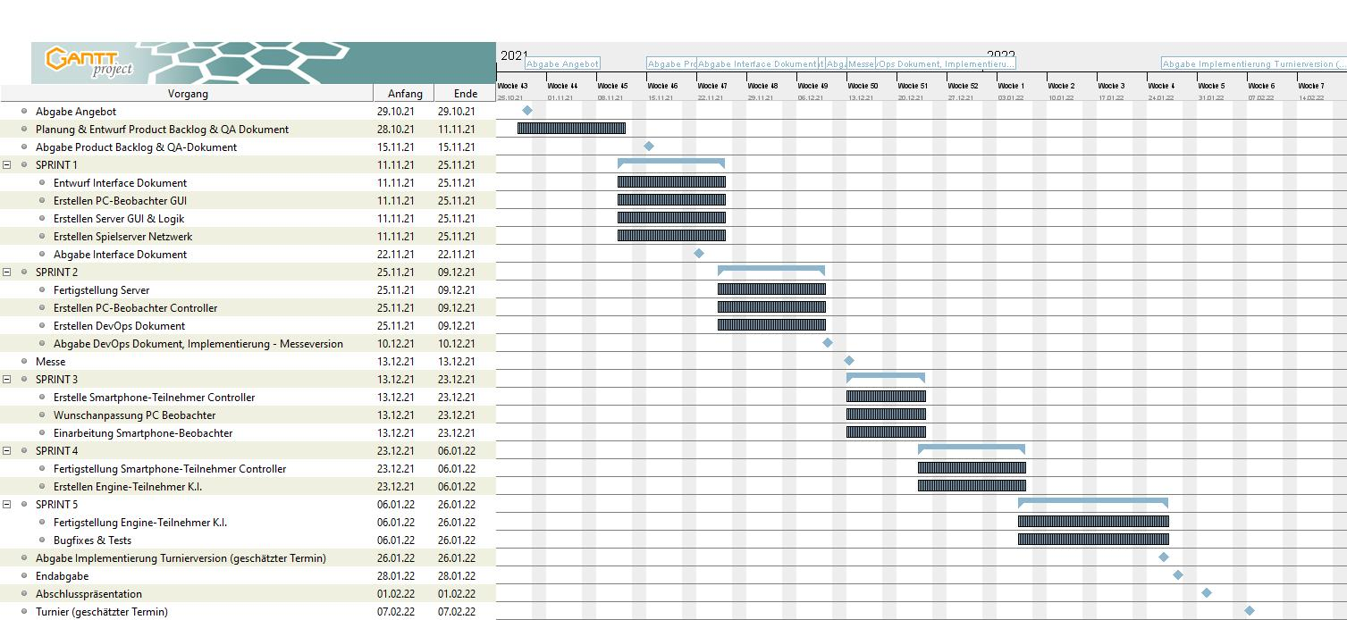

Gantt-Diagramm: Sprintplanung

**Projektplan**

Unser Projekt lässt sich grob in 3 Phasen einteilen, diese stellen wir im folgenden Projektplan vor.

**Phase 1**

Die erste Phase ist die Entwurfs- bzw. Planungsphase. Diese endet mit der Abgabe des Product Backlogs und dem QA- Dokument am 15.11.2021.

* Dabei enthält der **Product Backlog** alle Anforderungen mit Aufwandsabschätzungen und Wertangaben, sowie Funktionalitäten an das Endprodukt, die realisiert werden müssen. Zudem enthält es User Stories, die nach Priorisierung abgearbeitet werden.
* Das **Quality-Assurance-Dokument** beinhaltet die Kriterien aus dem Backlog und einen Testplan, die notwendig sind, um zu entscheiden, ob ein Sprint erfolgreich war. Dabei spricht man von der “Definition of Done”, durch die beurteilt wird, ob die Kriterien erfüllt sind und die gesetzte Anforderung auslieferbar ist.

**Phase 2**

Die zweite Phase umfasst das Implementieren und Testen der Messeversion. Die Phase endet mit einer Messe voraussichtlich zwischen dem 13.12. und 17.12.2021 und beinhaltet zusätzlich die Abgabe eines Interface Dokuments am 22.11.2021.

* Wir werden eine Dokumentation zur Schnittstellenansteuerung zwischen Client und Server erstellen, diese wird im **Interface Dokument** erläutert. Genauer werden wir ein Dokument entwerfen, in dem erklärt wird, wie die Schnittstellen unseres Systems aufgebaut sind und wie sie angesprochen werden können. Damit soll die Kommunikation der verschiedenen Komponenten gewährleistet werden.
* Den **Spiel-Server** zu programmieren, bildet unser Grundgerüst. Unser System wird wie gewünscht unter Java SE 11 entwickelt.
* Im **DevOps** werden die Entwicklungen und Operationen dokumentiert. Das Dokument beinhaltet die Konfiguration und Inbetriebnahme der betreffenden Komponenten.
* In dieser Phase wird auch der **PC-Beobachter** erstellt. Dieser wird in der Lage sein, sich vom LAN (lokalen Netzwerk) und Internet anzumelden. Er erhält eine Übersicht aller Spielrunden, die aktuell laufen, bald starten und kürzlich beendet wurden. Den laufenden Spielrunden kann der PC-Beobachter beitreten und in Echtzeit das Spielgeschehen verfolgen. Eine Beeinflussung des Spiels ist nicht möglich. PC-Beobachter sehen folgende Dinge: Verbleibende Bedenkzeit, Positionierung der Maulwürfe, Übersicht der Ebenen und die Löcher der aktuellen Ebene. Bei Spielende wird der PC-Beobachter über das Ergebnis informiert.

**Phase 3**

Die dritte Phase beinhaltet die Entwicklung der Smartphone-Teilnehmer, die Anpassung der PC-Beobachter, so wie die Entwicklung eines Engine-Teilnehmers. Zum Ende hin werden wir uns nochmal genauer mit der Fehlerbehebung auseinandersetzen und weitere Tests zur Verbesserung ausführen, um die fehlerfreie Benutzung zu garantieren. Die letzte Phase endet mit der Endabgabe, einer Abschlusspräsentation und dem Turnier, welches voraussichtlich am 07.02.2022 stattfindet, sodass Sie Ihr Produkt fristgerecht erhalten und auf den Markt bringen können.

Der **Smartphone-Teilnehmer** nutzt einen Teilnehmer Client für die Anmeldung. Es sind dieselben Funktionalitäten sichtbar wie für den PC-Beobachter. Zusätzlich kann der Smartphone-Teilnehmer noch nicht gestarteten Spielen beitreten und selbst Züge ziehen.

Der **Engine-Teilnehmer** ist ein nichtmenschlicher KI-Spieler, der durch einen Algorithmus den nächsten Spielzug berechnet und an den Server schickt um einen gegnerischen Spieler zu simulieren.

**Ansprechpartner und Kontaktdaten**

|  |  |  |
| --- | --- | --- |
| **Rolle** | **Ansprechpartner** | **Kontaktdaten** |
| Product Owner | Michael Albrecht | micalb@mail.uni-paderborn.de |
| Entwickler | Dila Cigraksedetmen | sedetmendila@gmail.com |
| Alp Bulut | emiralpbulut@gmail.com |
| Qualitätsmanager | Issam Mani | issammani.im@gmail.com |
| Test Manager | Jana Rademann | j.rademann96@gmail.com |
| Eva Juozapaviciute | eva.juozapaviciute@web.de |
| Produktmanager | Lennart Kunkel | leokite@mail.uni-paderborn.de |
| Carina Schoppe | carina.schoppe2912@gmail.com |
| Werkzeugbeauftragter | Philipp Fromme | pfromme@mail.uni-paderborn.de |
| Scrum Master | Marc Willberg | willberg@mail.uni-paderborn.de |
| Nick Lührmann | nickl@mail.uni-paderborn.de |
| Dokumentationsmanager | Nicole Malgorzata Meier | nicole.mrz@icloud.com |
| Komitee-Mitglied | Carina Schoppe | carina.schoppe2912@gmail.com |